**Лабораторна робота № 12**

**Тема.**  STL. Ітератори. Послідовні контейнери. Цикл range-for. Асоціативні контейнери.

**Мета роботи.** Отримати базові знання про STL контейнери. Освоїти основні механізми роботи з STL контейнерами. **1 ВИМОГИ**

**1.1 Розробник**

Інформація про розробника:

* Кулик Данііл Ігорович
* НТУ “ХПІ” КІТ 102.8а
* Варіант 12

**1.2 Загальне завдання**

Маючи класи з прикладної області РГЗ (тільки базовий клас та клас/класи спадкоємці), створити діалогове меню, що дозволяє продемонструвати роботу STL контейнерів (додавання / видалення / отримання даних, показ всіх елементів) та показати їх принципову різницю:   
 − vector;   
 − set;   
 − list;   
 − map .  
 При цьому врахувати, що контейнери містять елементи одного типу, наприклад, базового.  
 **2 ОПИС ПРОГРАМИ**

**2.1 Функціональне призначення**

За допомогою цієї програми можна створити масив об’єктів, додавати та видаляти об’єкти, виводити вміст масиву на екран та вивід об’єкта по індексу. Також у цій програмі реалізоване зручне меню спілкування з користувачем.

**2.2 Важливі фрагменти програми**

На рисунку №1 зображено діаграми класів.  
  
 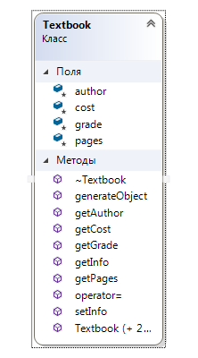

Рисунок №1 – діаграма класу Textbook

Методи класу Textbook:

– Textbook() - Конструктор за замовчуванням ;

– Textbook(int pages, int grade, int cost, string author) – конструктор з параметрами;  
– Textbook(const Textbook &obj) – конструктор копіювання ;   
  
– void setInfo(int pages, int grade, int cost, string author) – заповнення поля Textbook:: pages(інші методи get роблять теж саме, але з іншими полями);  
  
– int getPages()const – читання значення поля pages (інші методи get роблять теж саме, але з іншими полями);  
  
– Textbook& operator = (Textbook &obj) - перевантажений оператор присвоювання.

На рисунках №2 та №3 зображено наявність STL контейнерів.  
  
 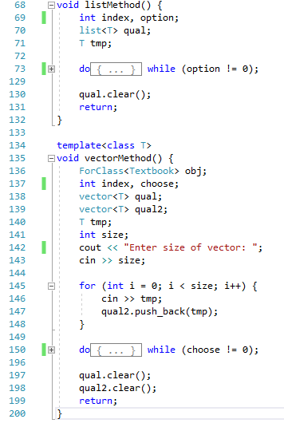  
 Рисунок №2 – STL контейнери ***list, vector.***  
  
 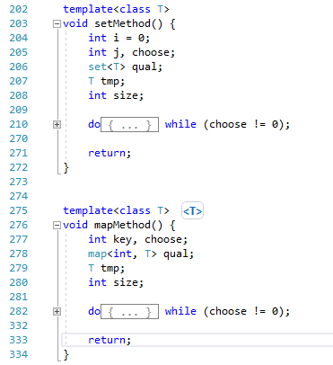  
 Рисунок №3 – STL контейнери ***set, map.*  
  
  
  
  
3 ВАРІАНТИ ВИКОРИСТАННЯ**

Програма може буди використана для створення масиву об’єктів. Програма має методи додавання, видалення об’єктів, вивід об’єкта по індексу з масиву та усіх об’єктів на екран, читання та запис об'єктів масиву з файлу, а також сортування за одним із властивостей об’єкта. Меню робить роботу з цією програмою зручною.

1.Меню спілкування з користувачем зображено на рисунку №4

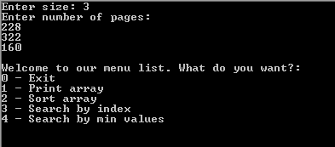

Рисунок №4 – меню спілкування з користувачем  
  
  
2.Результат виводу об’єктів після сортування зображено на рисунку №5.

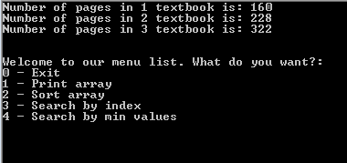   
  
Рисунок №5 - результат виводу об’єктів масиву після сортування ***ВИСНОВКИ***

В інтегрованому середовищі VisualStudio розроблена програма мовою С++. Засоби налагодження дозволяють за допомогою меню спілкування створити масив об’єктів та змінювати його за допомогою методів класів.